MESTNA OBČINA MARIBOR
ŽUPAN
Ulica heroja Staneta 1, 2000 MARIBOR
GMS – 533
Številka: 41101-5/2013
Datum: 20. 2. 2013

MESTNI SVET MESTNE
OBČINE MARIBOR

ZADEVA: PREDLOG ZA OBRAVNAVO NA 8. DOPISNI SEJI MESTNEGA SVETA MESTNE OBČINE MARIBOR

NASLOV GRADIVA: DOKUMENT IDENTIFIKACIJE INVESTICIJSKEGA PROJEKTA - DIIP
Energetska obnova fasade in oken na OŠ Kamnica

GRADIVO Urad za vzgojo in izobraževanje, zdravstveno, socialno
PRIPRAVIL/A: varstvo in raziskovalno dejavnost

GRADIVO Po pooblastilu št. 02003-61/2010 z dne 27.12.2012
PREDLAGA: v funkciji župana podžupan Milan MIKL

POROČEVALEC/CI: Brigita Gajzer Pliberšek, direktorica Urada za vzgojo in
izobraževanje, socialno varstvo in raziskovalno
dejavnost

PREDLOG SKLEPA:
- Mestni svet Mestne občine Maribor sprejme Dokument identifikacije investicijskega projekta – DIIP, Energetska obnova fasade in oken na OŠ Kamnica, ki ga je v sodelovanju z Mestno upravo Mestne občine Maribor pripravil ENERGO-MAKS d.o.o., Zg. Pristava 26, 3210 Slovenske Konjice.
- Mestni svet Mestne občine Maribor pooblašča župana za potrditev vseh nadaljnjih dopolnitev in sprememb Dokumenta identifikacije in investicijskega projekta DIIP, ki bi bile potrebne zaradi zahtev kandidature na Javni razpis »Sofinanciranje operacij za energetsko sanacijo osnovnih šol, vrtcev in zdravstvenih domov v lasti lokalnih skupnosti« v okviru Operativnega programa razvoja okoljske in prometne infrastrukture za obdobje 2007 – 2013, šeste razvojne prioritete Trajnostna raba energije, prve prednostne usmeritve Energetska sanacija javnih stavb.

Po pooblastilu št. 02003-61/2010 z dne 27.12.2012
v funkciji župana podžupan Milan MIKL

Priloge:
- Dokument identifikacije investicijskega projekta – DIIP – Energetska obnova fasade in oken na OŠ Kamnica,
- Obrazložitev
Obr.: 0401-22
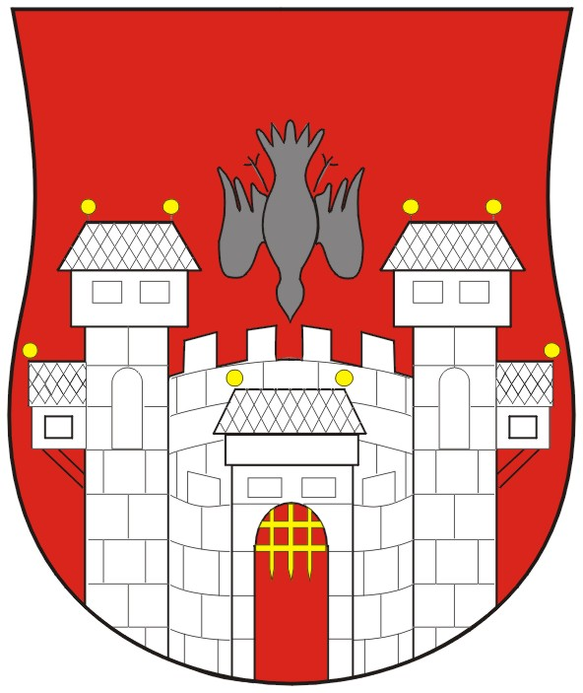  MESTNA OBČINA MARIBOR  Urad za vzgojo in izobraževanje, zdravstveno, socialno varstvo in raziskovalno dejavnost  Sektor za izobraževanje | 

ENERGETSKA OBNOVA FASADE IN OKEN NA OŠ KAMNICA

Gradivo za obravnavo na 8. dopisni seji mestnega sveta pripravil/a:

ENERGO-MAKS, d.o.o., Zg. Pristava 26, 3210 Slovenske Konjice | Mag. Ksenija Golob, direktorica | (Podpis in žig na gradivu)

Gradivo pregledal:

Urad za vzgojo in izobraževanje, zdravstveno, socialno varstvo in | Brigita Gajzer Pliberšek, vodja urada | ____________________  podpis
raziskovalno dejavnost | Tatjana Rebernik, vodja Sektorja za izobraževanje | ____________________  podpis
 | Ferdo Jehart, sodelavec za investicije | ____________________  podpis

Gradivo usklajeno s pristojnimi organi:

/

Gradivo pregledala direktorica MU | _______________  datum | _________________________  podpis
Gradivo pregledal podžupan | _______________  datum | _________________________  podpis
Gradivo pregledal in odobril  podžupan v funkciji župana | ________________  datum | _________________________  podpis (kabinet župana)
Gradivo prejela služba mestnega sveta | _______________  datum | ________________________  podpis

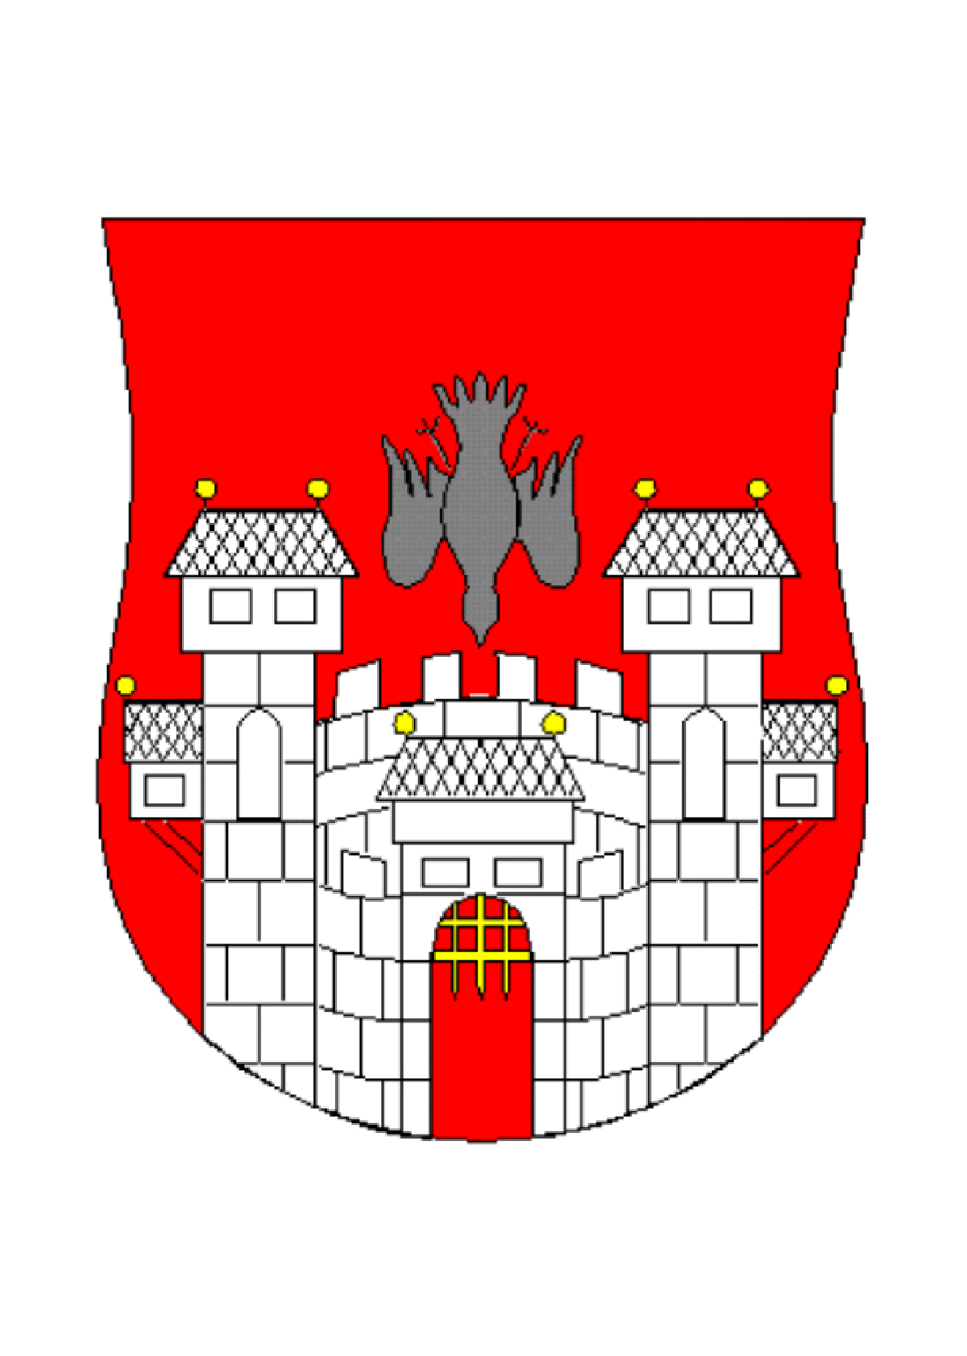
MESTNA OBČINA MARIBOR
MESTNA UPRAVA
Urad za vzgojo in izobraževanje, zdravstveno, socialno varstvo in raziskovalno dejavnost

Številka: 41101-5/2013
Datum: 20. 2. 2013

DOKUMENT IDENTIFIKACIJE INVESTICIJSKEGA PROJEKTA- DIIP
Energetska obnova fasade in oken na OŠ Kamnica

Uvodna obrazložitev za obravnavo na seji mestnega sveta Mestne občine Maribor

- UVOD
Na območju Mestne občine Maribor deluje 20 osnovnih šol, med njimi tudi osnovna šola s prilagojenim programom. V šolskem letu 2012/13 je v vse osnovne šole vključenih 7.320 učencev. V okviru Andragoškega zavoda Maribor – Ljudske univerze deluje osnovna šola za odrasle, vanjo je v šolskem letu 2012/13 vključenih 83 udeležencev.
OŠ Kamnica v šolskem letu 2012/13 obiskuje 298 učencev v 16 oddelkih.
Mestna občina Maribor je kot ustanoviteljica osnovnih šol na svojem območju dolžna zagotavljati ustrezno mrežo osnovnih šol ter ustrezne prostorske pogoje za izvajanje dejavnosti osnovne šole v skladu s predpisi. Mestna občina Maribor je tudi lastnica objektov in pripadajočih funkcionalnih zemljišč, kjer šole izvajajo osnovnošolsko dejavnost.
Na tej osnovi in glede na ugotovitve obstoječega stanja OŠ Kamnica bo Mestna občina Maribor s predvideno investicijo, ki predvideva energetsko sanacijo fasade in oken na šolski zgradbi, v skladu energetskimi in ostalimi predpisi zagotovila ustrezne prostorske pogoje za izvajanje celovitega vzgojno-izobraževalnega procesa in ostalih programov devetletne osnovne šole.
Operacija bo februarja 2013 prijavljena na Javni razpis »Sofinanciranje operacij za energetsko sanacijo osnovnih šol, vrtcev in zdravstvenih domov v lasti lokalnih skupnosti« v okviru Operativnega programa razvoja okoljske in prometne infrastrukture za obdobje 2007 – 2013, šeste razvojne prioritete Trajnostna raba energije, prve prednostne usmeritve Energetska sanacija javnih stavb. (v nadaljevanju: Javni razpis za sofinanciranje operacij za energetsko sanacijo osnovnih šol).
- NEKAJ OSNOVNIH POUDARKOV IZ DOKUMENTA IDENTIFIKACIJE INVESTICIJSKEGA PROJEKTA – DIIP
2. 1 Razlogi za investicijsko namero
Predmet investiranja je izvedba energetske sanacije fasade in oken na šolski stavbi OŠ Kamnica, ki je bila zgrajena leta 1975, leta 2000 pa je bila dograjena mansarda.

Po letu 2000 so se na OŠ Kamnica izvajala sprotna najnujnejša investicijsko vzdrževalna dela in obnova opreme. Celostna obnova fasade ter oken in vrat še ni bila izvedena.
Obstoječa okna so dotrajana in energetsko neučinkovita, obstoječa fasada pa tudi ne ustreza sedanjim standardom energetske učinkovitosti stavb. Glede na ugotovljeno stanje je investicija v energetsko obnovo fasade in zamenjavo oken in vrat na ovoju šolske stavbe, potrebna in nujna. Osnovni namen energetske sanacije je uvedba ukrepov za zmanjšanje energetskih izgub, ki se nanašajo na fasado in okna.
- 2 Vsebina predlagane investicije
Dokument identifikacije investicijskega projekta (v nadaljevanju: DIIP), katerega podlaga je izdelan popis del s tehnološko shemo in projektantski predračun, obravnava ukrep za izboljšanje energetske učinkovitosti fasade in oken:
- energetska obnova fasade šolske stavbe, ki zajema izdelavo energetsko učinkovite fasade s toplotno izolacijo in zaključnim fasadnim slojem;
- menjava oken in vrat, ki zajema odstranitev obstoječih oken in vrat, vključno z zunanjimi policami, ter vgradnjo novih toplotno izolacijskih oken in vrat na ovoju stavbe.
V tabeli so prikazane površine fasade, oken in vrat, ki so predmet investicije.

Zap. št. | Opis | Površina v m²
1 | Fasada | 1.503,09
2. | Okna in vrata na ovoju šolske stavbe | 489,08
SKUPAJ |  | 1.992,17

3 Cilji investicije
Glede na opredeljeno problematiko OŠ Kamnica so cilji investicije naslednji:
- Izboljšanje toplotnih karakteristik in prispevek k učinkovitejši rabi energije glede na obstoječe stanje konstrukcijske sestave fasade ter oken in vrat na ovoju šolske stavbe;
- Izvedeni ustrezni energetski ukrepi na ovoju šolske stavbe;
- Zagotovitev okolju prijaznih in energetsko učinkovitih prostorskih pogojev učencem in zaposlenim v OŠ Kamnica v okviru vzgojno - izobraževalnega procesa;
- Doseganje energetske učinkovitosti z energetsko obnovo fasade, s toplotno izolacijsko kontaktno fasado TIFO z LKPV 12, 14 in 16 (termoizolacijske lamelne plošče kamene volne, pritrjene na obstoječo fasado), vključno z zaključnim slojem;
- Zamenjava oken in vrat na ovoju, ki zajema odstranitev obstoječih in vgradnjo novih toplotno izolacijskih oken in vrat;
- Poiskati najugodnejšo rešitev z vidika zagotavljanja optimalnih pogojev za izvajanje vzgojno - izobraževalnega procesa in drugih programov za potrebe OŠ Kamnica in pri tem upoštevati načela racionalnosti.
- 4 Ocena prihrankov energije
Za potrebe ocenitve prihrankov energije glede na predviden ukrep energetske sanacije fasade, oken in vrat šolske stavbe so bili pridobljeni podatki o dejanski porabi energije in izpustov CO2 za šolsko stavbo. Podatki so pridobljeni s strani Energetske agencije za Podravje (Energap).
Merilo | Varianta 0 -  Sedanje stanje | Varianta 1 -  Stanje po  energetski obnovi | Prihranki po  energetski obnovi
- Potrebna toplota za ogrevanje | 69,68 kWh/m2 | 13,48 kWh/m2 | 56,20 kWh/m2  oz. 80,65%.
- Dovedena električna energija, | 26,59 kWh/m2 | 26,59 kWh/m2  3 točke | 0 kWh/m2  oz. 0 %
- Vplivi na okolje – emisije CO2, | 77,38 kg/m2 | 14,96 kg/m2 | 62,42 kg/m2  oz. 80,67 %

Kot je razvidno iz zgornjih opisov in tabel obeh variant po posameznih merilih prihrankov ima investicija nesporno veliko pozitivnih učinkov. Varianta 1 predstavlja s svojo energetsko učinkovitostjo zelo kvalitetno okolje za nemoteno izvajanje celovitega vzgojno - izobraževalnega procesa in ostalih programov osnovne šole. Vse to so razlogi, da se je Mestna občina Maribor odločila, da bo pristopila k izvedbi variante 1, to je energetska obnova fasade, oken in vrat na ovoju šolske stavbe.
- 5 Ocena stroškov investicije, predvidena dinamika investiranja in
predvideni viri za pokritje investicijskih stroškov
Ocena stroškov investicije po stalnih in tekočih cenah
Izvedba investicije je predvidena v letih 2014 in 2015, zato je podana ocena investicijskih vlaganj po stalnih in tekočih cenah.
Št. | Postavka | Ocenjena vrednost investicije po stalnih cenah | Ocenjena vrednost investicije po tekočih cenah
1. | Izdelava investicijske in projektne dokumentacije | 2.760,30 | 2.760,30
2. | Svetovalni inženiring ter projektantski in gradbeni nadzor | 10.026,12 | 10.488,04
 | Skupaj priprava in spremljanje energetske obnove | 12.786,42 | 13.248,34
 | Energetska obnova fasade in oken
3. | Gradbeni delovni odri in ostala zaključna dela | 18.901,56 | 19.918,78
4. | Toplotno izolacijska kontaktna fasada | 108.753,21 | 114.736,81
5. | Mizarska dela – zamenjava oken in vrat | 190.634,85 | 198.298,37
6. | Nepredvidena dela | 15.914,48 | 16.647,70
 | Skupaj investicijsko vzdrževalna dela | 334.204,10 | 349.601,66
SKUPAJ priprava in energetska obnova (brez DDV) |  | 346.990,52 | 362.850,00
 | DDV | 69.398,10 | 72.570,00
SKUPAJ z DDV |  | 416.388,62 | 435.420,00

Predvideni viri financiranja
V predlaganem DIIP-u so prikazani predvideni viri financiranja v dveh variantah. Prva varianta predvideva financiranje iz dveh virov in sicer iz Ministrstva za infrastrukturo in prostor (MzIP) ter iz občinskih virov Mestne občine Maribor. Druga varianta predvideva financiranje iz proračunskih sredstev Mestne občine Maribor.
Varianta 1
V varianti 1 je predvideno sofinanciranje investicije iz Ministrstva za infrastrukturo in prostor (MzIP) ob predpostavki, da bo naročnik izbran na Javnem razpisu za sofinanciranje operacij za energetsko sanacijo osnovnih šol.
Vire financiranja smo razdelili glede na upravičene in neupravičene stroške (v skladu z razpisnimi pogoji) in jih okvirno razdelili na naslednje:
- 85% sofinanciranje upravičenih stroškov s strani MzIP, kamor spadajo stroški izvedbe investicijsko vzdrževalnih del za energetsko sanacijo šolske stavbe ter stroški svetovalnega inženiringa in gradbenega nadzora v skupni višini 306.076,24 EUR oziroma 70,29 % in
- financiranje stroškov s strani MOM, ki niso zajeti v sofinanciranje iz naslova Javnega razpisa za sofinanciranje operacij za energetsko sanacijo osnovnih šol, vrtcev in zdravstvenih domov v lasti lokalnih skupnosti (4301-1/2012/87-MZIP), kamor sodijo stroški DDV-ja, 15% upravičenih stroškov investicije, stroški izdelovanja projektne in investicijske dokumentacije, v skupni višini 129.343,76 EUR oziroma 29,71 %.

Viri financiranja | 2012 | 2014 | 2015 | Skupaj v € | v % skupaj
MzIP - upravičeni stroški | 0,00 | 183.757,96 | 122.318,28 | 306.076,24 | 70,29
Mestna občina Maribor | 3.312,36 | 75.665,05 | 50.366,35 | 129.343,76 | 29,71
Skupaj | 3.312,36 | 259.423,01 | 172.684,63 | 435.420,00 | 100,00

Varianta 2
Celotna investicija bo po tej varianti v celoti financirana iz občinskega proračuna v višini 435.420,00 €.

Viri financiranja | 2012 | 2014 | 2015 | Skupaj v € | v % skupaj
Mestna občina Maribor | 3.312,36 | 259.423,01 | 172.684,63 | 435.420,00 | 100,00
Skupaj | 3.312,36 | 259.423,01 | 172.684,63 | 435.420,00 | 100,00
2. 6 Predvideni terminski plan izvedbe investicije
Investicija se bo izvajala v letih 2014 in 2015.

PREDLOG SKLEPOV:
- Mestni svet Mestne občine Maribor sprejme Dokument identifikacije investicijskega projekta – DIIP, Energetska obnova fasade in oken na OŠ Kamnica, ki ga je v sodelovanju z Mestno upravo Mestne občine Maribor pripravil ENERGO-MAKS d.o.o., Zg. Pristava 26, 3210 Slovenske Konjice.
- Mestni svet Mestne občine Maribor pooblašča župana za potrditev vseh nadaljnjih dopolnitev in sprememb Dokumenta identifikacije in investicijskega projekta DIIP, ki bi bile potrebne zaradi zahtev kandidature na Javni razpis »Sofinanciranje operacij za energetsko sanacijo osnovnih šol, vrtcev in zdravstvenih domov v lasti lokalnih skupnosti« v okviru Operativnega programa razvoja okoljske in prometne infrastrukture za obdobje 2007 – 2013, šeste razvojne prioritete Trajnostna raba energije, prve prednostne usmeritve Energetska sanacija javnih stavb.

Tatajana REBERNIK Brigita GAJZER – PLIBERŠEK
Vodja sektorja za izobraževanje

